O primeiro motivo que nos leva a observar as perdas no varejo, seja em qualquer área da loja e de qualquer natureza, é o seu impacto direto na lucratividade do negócio.
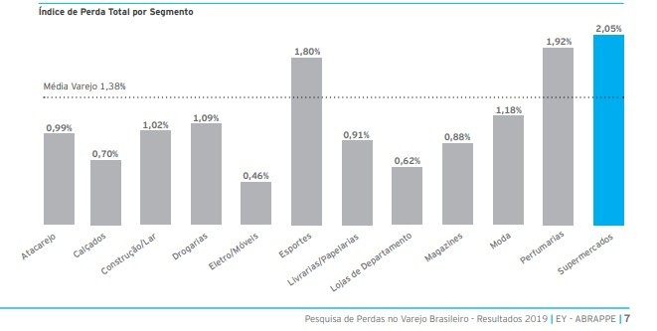
Segundo o especialista Luiz Fernando Sambugaro, quanto menor for a lucratividade da empresa, maior a influência do índice de perdas sobre o seu resultado, por exemplo: para os Supermercados cuja lucratividade média publicada é da ordem de 2%, é mais fácil dobrar os lucros através da Prevenção de Perdas do que com o aumento das vendas. A Frente de Caixa, ou simplesmente “checkout”, por ser o local final do ciclo de venda, atrai a atenção tanto do varejista quanto de sua clientela e de possíveis furtantes. É lá que o varejista transforma seus investimentos em ganhos e converte possíveis clientes em compradores. Pesquisas apontam que é no checkout onde se concentram a maior parte das perdas internas, chegando a 40%, nesta área sensível da loja como, por exemplo, quando um operador de caixa mal-intencionado cancela o cupom de venda, mas o produto é levado pelo cliente.
PERDA NÃO IDENTIFICADA DE ESTOQUE - O produto sistemicamente volta para o estoque, mas fisicamente sai do estabelecimento. Quando acontecer o inventário, ele será apurado como perda.
RUPTURA DE ESTOQUE - Ao voltar para o sistema, o produto passou a constar no estoque virtual. Isto gera uma divergência entre o sistema e o que fisicamente está disponível, facilitando a ocorrência de rupturas.
PERDA FINANCEIRA - Se o produto foi levado das lojas, mas seu valor não foi contabilizado, acarreta a perda financeira.
É importante combater de maneira efetiva este tipo de prejuízo. A frente de caixa merece não só a atenção redobrada dos varejistas como também de toda a equipe, desde o vendedor até o profissional de Prevenção de Perdas.
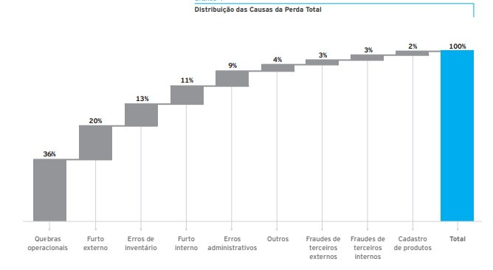
Existem muitos tipos de golpes e estratégias de furtos externos praticados por “clientes”. Muitas vezes esses golpes passam despercebidos, pois não são explícitos. As perdas não acontecem apenas no momento em que um suspeito furta efetivamente um produto, como quando o esconde. Elas também ocorrem através de ocultação, experimentação indevida, troca de códigos de barra, Consultores e especialistas recomendam que toda a equipe seja treinada para reconhecer atos suspeitos e saibam agir para evitar possíveis perdas, Segundo informações compartilhadas no Fórum de Perdas da ABRAS, os três principais golpes que ocorrem com bastante frequência em grandes redes do varejo são conhecidos como Golpe da Montagem, Golpe da Gaveta e Golpe do Carrinho. Estas infrações devem se tornar grandes conhecidas de toda a equipe para que sejam reconhecidas e evitadas, sempre que possível, antes mesmo de ocorrer.
DEGUSTAÇÃO DE PRODUTOS: ATENÇÃO PARA O NÃO DESCARTE DA EMBALAGEM ANTES DO REGISTRO. Durante as compras, o cliente poderá consumir mercadorias indevidamente. É um tipo de perda comum e que deve ser combatido ao computar embalagens já consumidas.
DIFICULDADE DE VISUALIZAÇÃO DE PRODUTOS NA PARTE INFERIOR DO CARRINHO. Observe bem se há produtos na parte inferior do carrinho, como caixas de leite, engradados de cerveja, pacotes grande de alimentos.
PRODUTOS ESCONDIDOS EM OUTRAS EMBALAGENS. Observe bem embalagens grandes ou utensílios de cozinha como panelas ou potes. São ótimas formas de ocultar pequenas mercadorias que passarão despercebidas pelo caixa.
VENDA DE GRANDES VOLUMES. Engradados, caixas de leite e outras embalagens devem ser tratadas com especial cuidado. Faça questão de contar os itens e observe bem o momento de computá-los.
GOLPE DA MONTAGEM: O suspeito empilha duas ou mais caixas de um determinado produto e entrega apenas 1 destes itens. O operador deve solicitar que todos os produtos sejam colocados na esteira para uma correta verificação.
GOLPE DA GAVETA: Suspeitos ficam atentos às ausências do operador no caixa para realizar a subtração dos valores. Operadores não devem se ausentar do caixa sem a permissão do Fiscal e sem que antes ocorra a retirada dos valores. A gaveta é um ponto que merece especial atenção.
GOLPE DO CARRINHO: Ação geralmente realizada em grupo de três ou mais pessoas, que colocam na esteira os itens de maior valor para que sejam registrados primeiro. Antes da finalização da compra, um dos clientes já saiu da loja com um ou mais carrinhos. Após isso, é comum que o cartão do dito cliente não seja autorizado. O golpe ocorre quando a compra é devolvida apenas parcialmente. É importante que carrinhos só sejam liberados após o pagamento total da compra.
A própria operação da frente de caixa oferece algumas facilidades para que operadores mal intencionados cometam fraudes. Este fator se agrava em lojas com rotatividade elevada ou falta de processos definidos.
OPERAÇÕES DE RISCO
• Cancelamentos indevidos de vendas, principalmente em dinheiro
• Cancelamento de item do cupom de venda
• Multiplicação indevida
• Ausência de registro de itens de venda
• Vendas com código trocado
• Descontos indevidos
• Notas falsas
Nem sempre é fraude: desatenção de operadores também pode provocar perdas Este é um tipo de perda que pode acontecer também por desatenção. Quanto mais atendimentos ocorrem, maior é a chance do controle falhar. Há situações em que o operador não percebe que não registrou o produto por tentar realizar um atendimento com mais rapidez e menos controle. Em outras situações, produtos são esquecidos dentro do carrinho e passam pelo caixa sem serem computados.
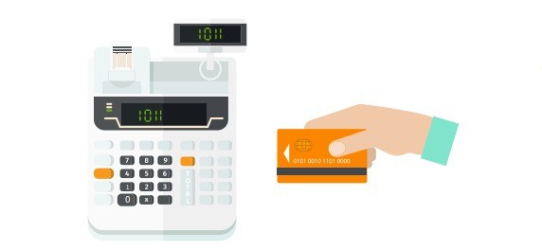
Essas operações fraudulentas, quando ocorrem com frequência, afetam os resultados da unidade de negócio. É importante estar sempre atento e definir algumas estratégias para evitar perdas significativas, Falamos nos itens anteriores sobre como a equipe é importante neste processo de evitar fraudes na frente de caixa , mas, aliar soluções tecnológicas a uma equipe bem treinada pode ser a melhor forma de gerenciar de maneira eficiente seu negócio, O varejista pode tornar seu processo mais seguro contando com ferramentas de tecnologia que sejam capazes de monitorar as operações de frente de caixa, otimizando o momento da análise do inventário e evitando fraudes no ato da compra
“Todo investimento, principalmente aquele dedicado à capacitação da equipe e nas campanhas de endomarketing, deve sempre ter dois objetivos: aumentar as vendas e reduzir as perdas. ”

Este artigo foi desenvolvido por:
Renato Farias: Especialista em prevenção de perdas, graduado em administração pela Universidade estadual vale do Acaraú, pós-graduado em MBA em excelência operacional pela Universidade de Fortaleza, Green Belt, Supervisor de prevenção de perdas na empresa, empreendimentos pague menos. Apaixonado por processos, entusiasta de inovação e criatividade.

